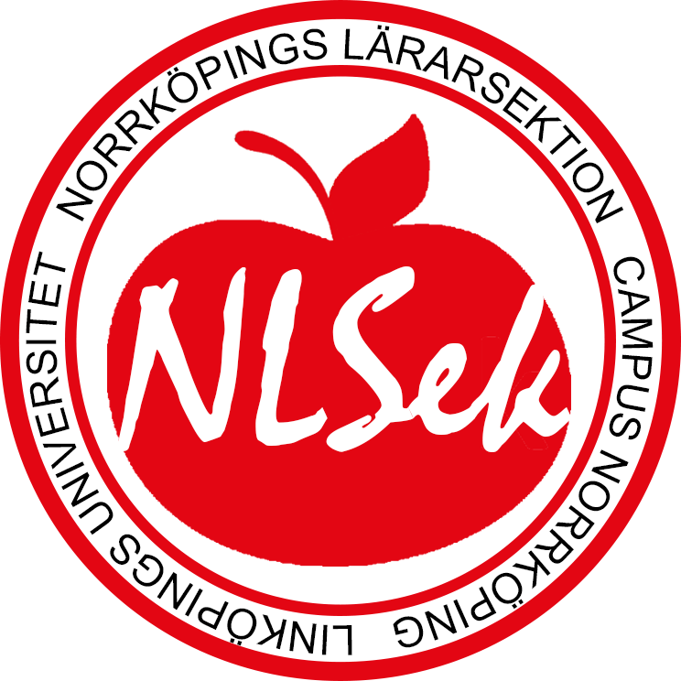
Styrelsemöte NLSek 2015-11-05
Närvarande: Anna Filipsson, Johanna Larsson, Arthur Lindarp, Lisa Kanebäck, Fanny Bergkvist,
Astrid Edstrand (17.40)
- Mötet öppnas kl 17.15
- Val av mötesordförande
Mötet väljer Anna Filipsson.
- Val av sekreterare
Mötet väljer Arthur Lindarp.
- Val av justerare
Mötet väljer Johanna Larsson.
- Godkännande av dagordning
Ja
- Föregående protokoll
Föregående protokoll lästes upp
- Halvkasst
Planerar evenemang för ettan
- Helgrymt
Mästeri - Intervjuer har genomförts
Ovveinvigningen - allt är iordning och färdigt till Lördag. NLSek kommer sköta
uppvärmningen och delar ut mat vid Trappan. NLSek hjälper till mellan Bomull och Trappan.
- AMO
Nästa föreläsning om stresshantering är den 23/11 kl 13-15. Arthur, Lisa, Fanny kan vara med. Astrid och Ida ska tillfrågas. Kommit in ett fall som AMO jobbar vidare med.

- UB
Håller på att sammanställa lapparna om VFU. Jobbar vidare med de fall UB fått ni.
- Grön sektion
Byttardagen 2/12
- Insekt
UB kampanj under December - Vad är och vem är UB? Tävling med selfie.
Musikhjälpen - LiU och StuFF Vill hjälpa till om det blir någon insamling.
Funderar på att starta ett samarbete om att sälja profilkläder.
- InsektN
Olivia informerar skriftligt
- Årsmöte, ska vi bjuda på ngt?
Bjuda på lättare förtäring
- Ovveinvigningen, har alla koll på vad som skall göras?
Anna, Astrid och Olivia fixar korv.
Lisa, Johanna, Arthur och Ida ses vid Bomull 8.30
Bakfickesången börjar vi med
Dela in i grupper - 15min till förfogande
Johanna och Lisa har listan på ord som ska vara med

- Överlämningen, plan på detta!
17/11 18.00 testamentesworkshop
Överlämningsdag 12/12
- Övriga punkter
Inga övriga punkter
- Nästa möte
12/11 årsmöte 18.00 Sektionsrummet på Trappan
- Mötet avslutas 18.31

